1. Lépés
BuildingsLv feltöltése adatokkal
1. Sorrendben:
- Kattintsunk a kis nyílra a jobb felső sarokban.
- Állítsuk a View értéket Details-re.
- Kattintás az Edit Columns… -ön.
- Kattintás az Add gombon.
- Text mezőben megadni az oszlop nevét.
- Minden oszlopra elvégezni.
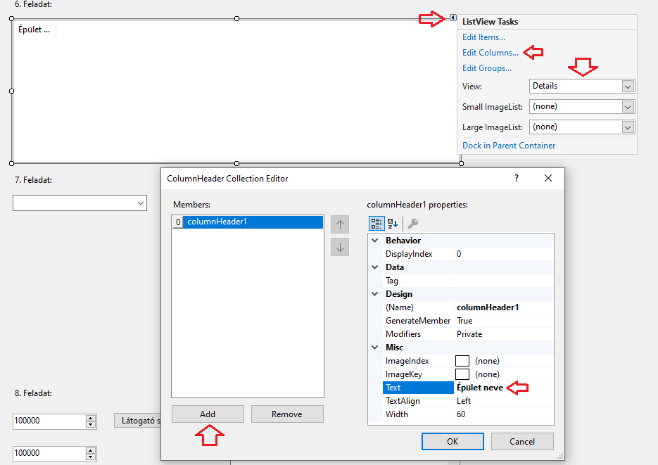
2. Töltsük fel a BuildingsLv-t adatokkal:
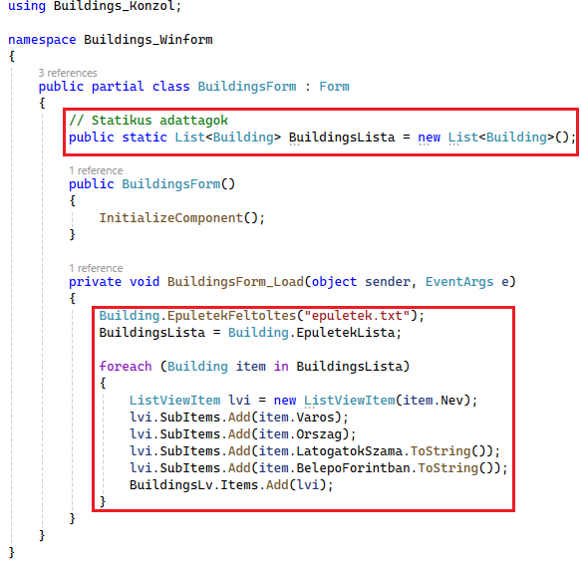
3. Az eredmény:
